**ΦΥΛΛΟ ΕΡΓΑΣΙΑΣ Αρ.2**

**Συνδεσμολογία διακόπτη push button και έλεγχος LED**

**Σκοπός:** Να συνδεθεί ένα LED κόκκινο στο Arduino και να αναβοσβήνει όταν πατηθεί ένα button (pull-down resistor)

**Υλικά:** Arduino, Breadboard, Led, αντιστάσεις 220Ω και 10kΩ, pushbutton, καλωδιάκια

**Α. Σχεδιασμός κυκλώματος εργασίας**

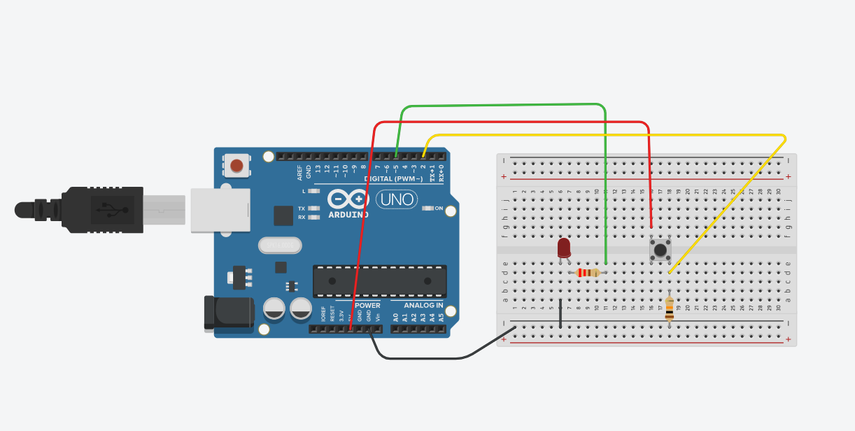

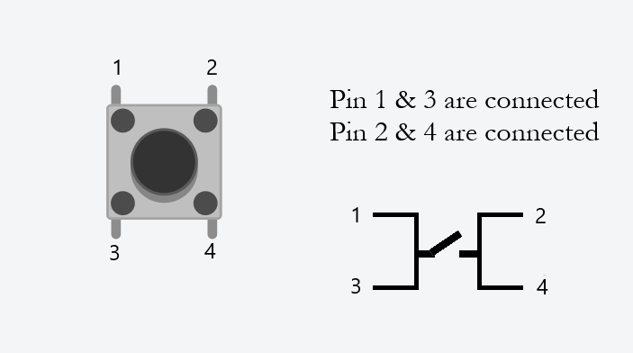

Όταν κλείνει ο διακόπτης, ενώνονται τα ποδαράκια 1+4 ή 2+3 ή 1+2 ή 3+4 και το ρεύμα περνάει μέσα από τον αντίστοιχο συνδυασμό. Στο κύκλωμα μας, συνδέσαμε τα ποδαράκια 1+4 για να περάσει το ρεύμα όταν πατήσουμε το button.

To button συνδέεται στην ψηφιακή είσοδο 2 (ποδαράκι 4), στην τροφοδοσία 5V (ποδαράκι 1) και στην γείωση μέσω της αντίστασης των 10kΩ για προστασία από βραχυκύκλωμα. Το LED συνδέεται στην έξοδο 5.

**Β. Τρόπος λειτουργίας κυκλώματος και προγραμματισμός**

Όταν πατηθεί το pushbutton τότε κλείνει το κύκλωμα μεταξύ των 2 ακροδεκτών του button και διαρρέει ρεύμα το οποίο έρχεται από τον ακροδέκτη 1, περνάει στον ακροδέκτη 4, πηγαίνει στην αντίσταση και τέλος στην γείωση. Παράλληλα το ρεύμα από τον ακροδέκτη 4 και μέσω του καλωδίου, μεταφέρεται στην ψηφιακή είσοδο 2 του Arduino. Όταν το button δεν είναι πατημένο, η τιμή που δέχεται η ψηφιακή είσοδος είναι 0 volt ενώ αντίθετα όταν είναι πατημένο την τιμή 5 volt. Όταν λοιπόν το Arduino δεχτεί στην είσοδο 2 τα 5 volt ΤΟΤΕ (then) θα ανάψει το λαμπάκι, αλλιώς (ELSE) θα σβήσει.

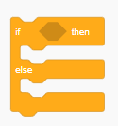**Προγραμματισμός Arduino**

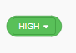**Στιγμιότυπο οθόνης 2022-10-22 202854.png**

**Στιγμιότυπο οθόνης 2022-10-22 210935.png**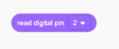

**Ομάδα εντολών Control**

Χρησιμοποιείται η συνθήκη if – then - else (εάν – τότε – αλλιώς) για να ορίσουμε την συνθήκη του κυκλώματος.

**Ομάδα εντολών Math**

Χρησιμοποιείται το block με τους τελεστές σύγκρισης > < = . Συγκρίνει δύο ποσότητες. Θα συγκρίνουμε την τιμή που μας δίνεται από το πάτημα του button.

**Ομάδα εντολών Input + Οutput**

Χρησιμοποιείται το block που διαβάζει **(read digital pin)** εάν έρχεται ηλεκτρικό σήμα στην ψηφιακή είσοδο pin 2 και το block **set pin 5** καθορίζει εάν θα περνάει ή όχι ηλεκτρικό ρεύμα από την έξοδο 5 για να δώσει ρεύμα στο LED.

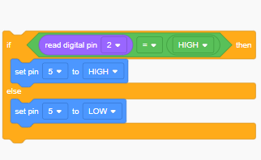Συνδυάστε τις παραπάνω εντολές-block και φτιάξτε το παρακάτω πρόγραμμα και τρέξτε την προσομοίωση παρατηρώντας την λειτουργία του κυκλώματος. Επιπλέον, μπορείτε να δείτε και τον κώδικα που δημιουργείται σε περίπτωση που τον φορτώσετε στον μικροελεγκτή.

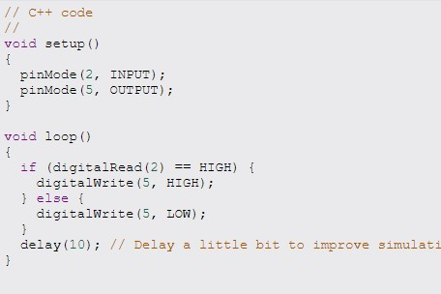

**Γ. ΕΚΠΟΜΠΗ ΟΠΤΙΚΟΥ ΣΗΜΑΤΟΣ ΜΟΡΣ ΜΕ ΑRDUINO**

* Μεταβείτε στην ιστοσελίδα και βρείτε ποιος είναι ο κώδικας για την εκπομπή του SOS

<https://morsedecoder.com/el/>

* Oρίστε τον χρόνο για την τελεία και την παύλα

|  |  |  |
| --- | --- | --- |
| ΤΕΛΕΙΑ |  | SEC |
| ΠΑΥΛΑ |  | SEC |

* Kώδικας - SOS

|  |  |  |
| --- | --- | --- |
| S | O | S |
|  |  |  |

* Xρησιμοποιώντας το προηγούμενο κύκλωμα, προγραμματίστε το Arduino να μεταδίδει οπτικά το SOS